Mesin Konversi Energi : Pertemuan ke 6

Lanjutan Ketel Uap dan Mesin Pembakaran Dalam

Lanjutan Ketel Uap
4.4.3. Alat pemanas udara
Alat pemanas udara adalah kelengkapan ketel yang berfungsi meningkatkan temperatur udara pembakaran bahan bakar. Sebagai alat penukar panas menggunakan dua fluida kerja, udara atmosfir sebagai fluida dingin dan gas asap yang akan dibuang ke atmosfir sebagai fluida panas. Reaksi pembakaran bahan bakar dengan udara sebagai oksidatornya semakin baik untuk temperatur udara semakin tinggi, sehingga efisiensi pembakaran bahan bakar akan meningkat denganpenggunaan udara bertemperatur lebih tinggi dari temperatur atmosfir.
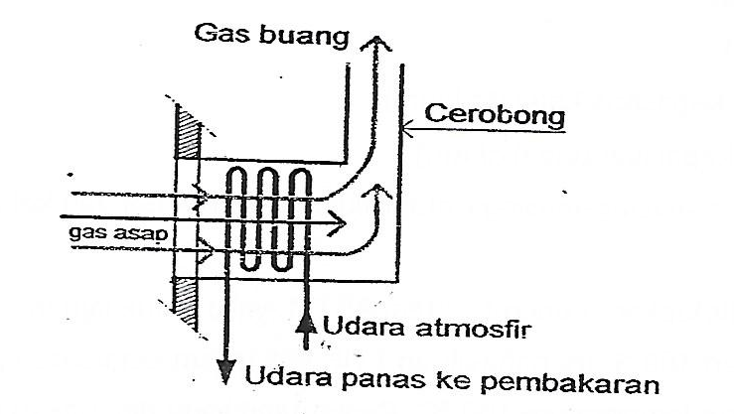
Gambar 4.4. Sketsa Alat Pemanas Udara

4.5. Karakteristik Ketel Uap
Ketel uap dirancang dengan beberapa karakteristik yang dapat dipenuhi, diantaranya : faktor penguapan, penguapan ekivalen, kapasitas ketel, daya ketel, dan efisiens ketel.
4.5.1. Faktor penguapan (Fe)
Faktor penguapan adalah : perbandingan antara kalor yang dibutuhkan untuk mengubah air masuk ketel menjadi uap jenuh dengan nilai kalor laten penguapan air pada tekanan satu atmosfir.
Fe =$\frac{h_{g}- h_{i}}{2257}$
Keterangan :
Fe = faktor penguapan
hg = entalpi uap air jenuh pada tekanan p (kJ/kg)
hi = entalpi air masuk ketel pada tekanan p (kJ/kg)
Panas laten penguapan air pada tekanan 1 Atm = 2257 kJ/kg
4.5.2. Penguapan ekivalen (Ee)
Penguapan ekivalen (Ee), adalah perkalian bobot uap persatuan bobot bahan bakar dengan factor penguapan, atau menurut persamaan :
Ee = me.Fe
Keterangan :
Ee = penguapan ekivalen
me = bobot uap untuk setiap bobot bahan bakar (kg/kg)
Fe = faktor ekivalen.
4.5.3. Kapasitas ketel uap
Kapasitas ketel biasanya dinyatakan dengan symbol BC (Boiler Capacity), yang dinyatakan sebagai berikut
BC = $\frac{m_{a}(h_{2}- h_{1})}{1000}$
Keterangan :
BC = kapasitas ketel (MJ/Jam)
ma = kapasitas uap (kg/Jam)
h1 , h2 = masing-masing entalpi fluida masuk ketel dan keluar ketel (kJ/kg)
4.5.4. Daya Ketel
Daya ketel telah ditetapkan menurut sistem ASTM, yaitu untuk laju massa uap 30 lbm/jam tekanan 70 psig dan 100 ºF menghasikan 1 HP setiap jam setara dengan penguapan air 15,653 kg/jam pada temperatur 100 oC. Persamaan yang digunakan untuk menentukan daya ketel adalah :
DK = $\frac{m_{a}(h_{2}- h_{1})}{2257x15,653}$ HP
Keterangan :
DK = daya ketel (HP)
ma = kapasitas uap (kg/Jam)
h1 = entaliair masuk ketel (kJ/kg)
h2 = entalpi air keluar ketel (kJ/kg)
4.5.5. Efisiensi Ketel
Efisiensi ketel = (panas yang pindah ke fluida kerja)/(panas yang dilepaskan ruang bakar)
ηk = $\frac{m_{a}(h_{2}- h_{1})}{m_{bb}xNP}$
Keterangan :
ηk = Efisiensi ketel
ma = kapasitas uap (kg/Jam)
h1 , h2 = masing-masing entalpi fluida masuk ketel dan keluar ketel (kJ/kg)
mbb = kapasitas bahan bakar (kg/Jam)
NP = Nilai Pembakaran bahan bakar (kJ/kg)
4.6. Contoh Kasus
Kasus 1
Suatu proses di industry memerlukan uap air jenuh dengan tekanan 2 Bar sebanyak 100 kg perjam. Kebutuhan tersebut diperoleh dari ketel uap dengan inpu air 100 kg/jam pada tekanan 2 Bar dan temperatur 40 ºC. Berapa : a). Faktor penguapan, b). kapasitas ketel, c).daya ketel, dan d). berapa bahan bakar diperlukan (NP 35 MJ/kg), bila efisiensi ketel 85 %.
Penyelesaian.
a.Faktor penguapan
Fe =(hg – h1)/2257
Tabel uapa : tekanan 2 Bar, hg = 2706,7 kJ/kg dan hf = 504,7 kJ/kg, Tf = 120,2 oC.
h1 = hf – Cp(Tf – T1) = 504,7kJ/kg – 4,2(393,2 – 313)(kJ/kgoK)oK = 167,86 kJ/kg.
Fe = (2706,7 – 167,86)/2257 = 1,125.
b. Kapasitas ketel
BC = $\frac{m_{a}(h_{2}- h_{1})}{1000}$
ma = 100 (kg/Jam), h1 = 167,86 kJ/kg, h2 = 2706,7kJ/kg)
BC = 100(2706,7 – 167,86)/1000 = 253,88 MJ/Jam.
c. Daya ketel
DK = $\frac{m_{a}(h_{2}- h_{1})}{2257x15,653}$ HP
DK = 100(2706,7 – 167,88)/(2257x15,653) HP
DK = 7,195 HP
d. Jumlah bahan bakar
: ηk = $\frac{m_{a}(h_{2}- h_{1})}{m_{bb}xNP}$
mbb = ma(h2 – h1)/(ηkxNP)
mbb = !00(2706,7 – 167,86)/(0,85x35000)
mbb = 8,54 kg/Jam.

Kasus 2
Ketel untuk pembangkit tenaga menghasilkan uap panas lanjut pada tekanan 10 Bar dan temperatur 540 ºC sebanyak 18000 kg perjam. Air input ketel pada tekanan 10 Bar dan temperatur 40 ºC. Ketel terdiri atas ekonomiser, penguap, dan alat pemanas lanjut, dengan temperatur air dari ekonmiser 100 ºC. Berapa : a). Kapasitas ketel, b). Daya ketel, c).Efisiensi ketel bila NP 35 MJ/kg dan bahan bakar 2200 kg/jam, dan d). Jumlah panas yang berpindah ke pemanas lanjut dank e penguap serta ke ekonomiser.
Penyelesaian
a. Kapasitas ketel
BC = $\frac{m_{a}(h_{2}- h_{1})}{1000}$
Tabel uap panas lanjut : pada10 Bar dan 540 ºC, h = 3565,6 kJ/kg
Tabel jenuh : pada 10 Bar, hf = 762,61 kJ/kg dan Tf = 179,9 ºC.
h₁ = h_{f} – C_{p}(T_{f} – T₁) = 762,61kJ/kg – 4,2(452,9 – 313)(kJ/kgºK)ºK = 175,23 kJ/kg.
ma = 18000 (kg/Jam), h1 = 167,86 kJ/kg, h2 = 2706,7kJ/kg)
BC = 18000(3565,6 – 175,23)/1000 = 61026,66 MJ/Jam.

b. Daya ketel
DK = $\frac{m_{a}(h_{2}- h_{1})}{2257x15,653}$ HP
DK = 18000(3565,6 – 175,23)/(2257x15,653) HP
DK = 1727,39 HP
c. Efisiensi ketel

: ηk = $\frac{m_{a}(h_{2}- h_{1})}{m_{bb}xNP}$
mbb = 2200 kg/Jam. NP = 35000 kJ/kg
Efisiensi = 18000(3565,6 – 175,23)/(2200x35000)
Efisiensi = 79,26 %.

d. Jumlah panas
1).Pemanas lanjut, Superheater :
Tabel uap panas lanjut : pada 10 Bar entalpi uap jenuh h_{g} = 2778,1 kJ/kg
Q_{APL} = ma(h₂ – h_{g})
Q_{APL} = 18000(3565,6 – 2778,1) kJ/Jam
Q_{APL} = 14175000 kJ/Jam = 14175 MJ/Jam.
2).Penguap, Evaporator :
Tabel jenuh : pada 10 Bar, h_{f} = 762,81 kJ/kg, dan T_{f} = 179,9 ºC.
h_{e} = h_{f} – C_{p}(T_{f} – T_{e}) = 762,81 kJ/kg – 4,2(452,9 – 373)(kJ/kgºK)ºK
= 335,58 kJ/kg.
Q_{E} = m_{a}(h – h_{e})
Q_{E} = 18000(2278,1 – 335,58) kJ/Jam
Q_{E} = 2886300 kJ/Jam = 43965,36 MJ/Jam.

3).Ekonomiser
Q_{EKO} = m_{a}(h_{e} – h₁)
Q_{EKO} = 18000(335,58 – 175,23) kJ/Jam
Q_{EKO} = 2886300 kJ/Jam = 2886,3 MJ/Jam.
Atau :
Q_{EKO} = BC – Q_{APL} – Q_{E}
Q_{EKO} = (61026,66 – 14175 – 43965,36) MJ/Jam
Q_{EKO} = 2886,3 MJ/Jam.

BAB. V MESIN PEMBAKARAN DALAM

5.1.Pengantar
Mesin pembakaran dalam, adalah mesin yang pembakaran bahan bakar menjadi panas atau kalor terjadi di dalam system mesin. Pada motor bakar torak, pembakaran bahan bakar terjadi di dalam selinder, sedangkan pada turbin gas pembakaran bahan bakar terjadi di dalam ruang bakar. Kerja yang dihasilkan pada motor bakar torak bersifat diskoninyu, karena proses konversi panas menjadi kerja berlangsung secara diskontinyu. Agar dapat menghasilkan output yang kontinyu pada poros digunakan benda penyimpan daya atau roda gaya. Sedang pada turbingas output daya relative bersifat kontinyu, karena proses konversi panas menjadi kerja berlangsung secara kontinyu.

Motor Bakar Torak
Mesinmotor bakar torak juga dikenal dengan motor bakar torak (reciprocating engines). Pada motor bakar torak, reaksi pembakaran di dahului dengan meningkatka temperatur oksigen yang umumnya dari udara dengan mengkompresi udara dalam system silinder-torak. Reaksi pembakaran erjad dengan dua cara yang utama, yaitu dengan bantuan penyalaan untuk mencapai temperatur reaksi bahan bakar T_{r}, atau tanpa bantuan penyalaan yang disebabkan kompresi udara sedemikian besar sehingga mencapai temperatur reaksi bahan bakar T_{r}. Cara pertama terjadi pada motor bakar siklus Otto rancangan Otto yang popular dengan sebutan motor bensin, dan cara yang kedua terjadi pada motor bakar siklus Diesel rancangan Rudop Diesel yang dikenal dengan sebutan motor diesel. Selama ini, motor Otto dan motor Diesel, yang dikenal dibandingkan dengan motor siklus ganda dan motor siklus Stirling.

5.2.Bagian utama
Bagian utama dari motor bakar torak adalah system selinder torak. Ada pula bagian dari motor bakar torak yang fungsinya menunjang kontinuitas system, yaitu system pelumasan dan system pendinginan. Termasuk dalam bagian utama, system selinder adalah mekanisme pengatur katup dan roda gaya.
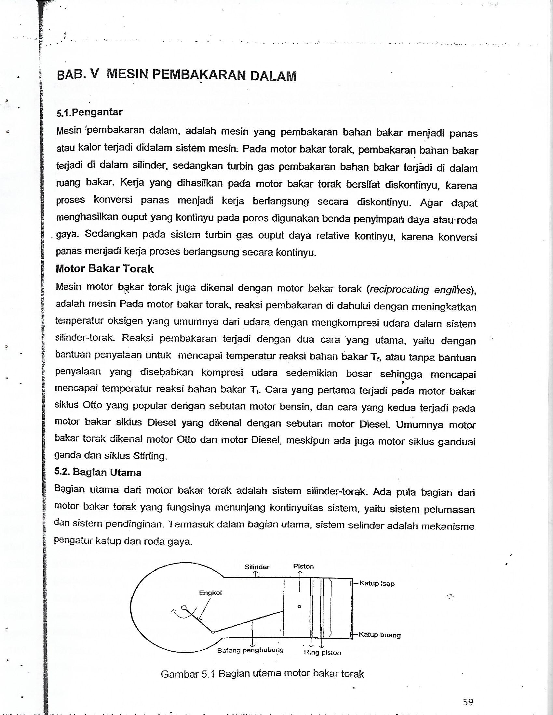
Gambar 5.1 Bagian utama motor bakar torak

Silinder
Silinder merupakan bagian penting yang merupakan sarana pembakaran bahan bakar dan gerak dari torak atau piston. Pada silinder akan terjadi tekanan gas yang tinggi sekitar 50 Bar dan pada saat yang bersamaan temperatur gas mencapai tidak kurang dari 1400 ºC . Oleh karenanya, silinder dibuat dari bahan keras dan tahan panas. Silinder-silinder merupakan satu kesatuan pada blok silinder, yang umumnya pada permukaan silinder dilapisi dengan bahan yang licin yang tahan panas dank eras. Pada salah satu ujung silinder terdapat kepala silinder (cylinder head). Sedangkan silindernya sendiri terdapat di dalam blok silinder. Umumnya pada kepala silinder terdapat dua buah lubang katup, satu lubang dan katup untuk gas atau udara masuk kedalam silinder dan satu lubang dan katup yang lain untuk gas keluar dari dalam silinder.
Piston
Piston atau torak merupakan bagian utama yang terpenting lainnya. Empat langkah piston yang menentukan proses konversi energi utama, langkah isap, langkah kompresi, langkah ekspansi, dan langkah buang. Langkah isap dari piston menciptakan terjadinya tekanan vakum di dalam silinder, sehingga terjadi aliran udara masuk ke dalam silinder. Langkah kompresi yang meningkatkan tekanan udara, sehingga temperatur udara meningkat dengan signifikan mendekati atau menyamai temperatur reaksi bahan bakar Tr.
Ring piston
Ring piston berfungsi mencegah gas memasuki bagian bawah piston dan mencegah pelumas memasuki ke ruang atas piston. Pada umumnya terdapat dua ring piston untuk setiap piston. Riang piston bagian atas mencegah gas memasuki bagian bawah piston. Ring piston bagian bawah mencegah minyak pelumas memasuki ruang atas piston.
Batang penghubung (Connecting rod)
Batang penghubung adalah bagian utama yang berfungsi mentrasfer eergi dari iston ke poros engkol pada saat kerja ekspansi dan sebaliknya energi bentuk kerja dari poros engkol ke piston saa terjadi kerja kompresi. Batang penghubung juga berfungsi untuk menserasikan gerak antara piston dengan gerak engkol.
Poros engkol (Crankshaft)
Poros engkol memiliki beberapa poros atau batang yang daimeternya eksentrik terhadap poros utama, yang memungkinkan terjadinya konversi energi dari kerja batang penghubung menjadi momen torsi pada poros engkol atau sebaliknya mengubah kerja poros menjadi kerja batang penghubung. Poros atau batang yang eksentrik tersebut memungkinkan adanya engkol pada poros utama sehingga tercapai keserasian gerak rotas poros utama dengan gerak translasi piston.

Roda Gaya (Flywheel)
Roda gaya atau flywheel merupakan bagian utama yang berfungsi pemerataan kerja system silinder-torak dan poros engkol. Ketika poros engkol memperoleh kerja dari piston, sebagian kerja itu dimanfaatkan sebagai output dan sebagian lagi disimpan untuk digunakan pada kerja kompresi. Fungsi roda gaya dapat disebut sebagai pengatur kecepatan putar dan distribusi energi yang konstan.
Kam pengatur katup
Mekanisme kam berfungsi untuk mengatur gerak katup, baik katup isap maupun katup buang, baik mengenai saat membuka katup maupun lamanya katup terbuka dan tertutup. Gerakan kam diserasikan dengan saat dan lama pembukaan katup.
5.3. Siklus proses dan langkah piston
Mesin motor bakar torak bekerja dengan lima roses dalam satu siklus, yaitu proses isap, proses kompresi, proses pembakaran bahan bakar, proses ekspansi gas hasi pembakaran, dan proses pembuangan gas hasil pembakaran diakhir proses ekspansi. Kelima proses berlangsung dalam system silinder-piston.
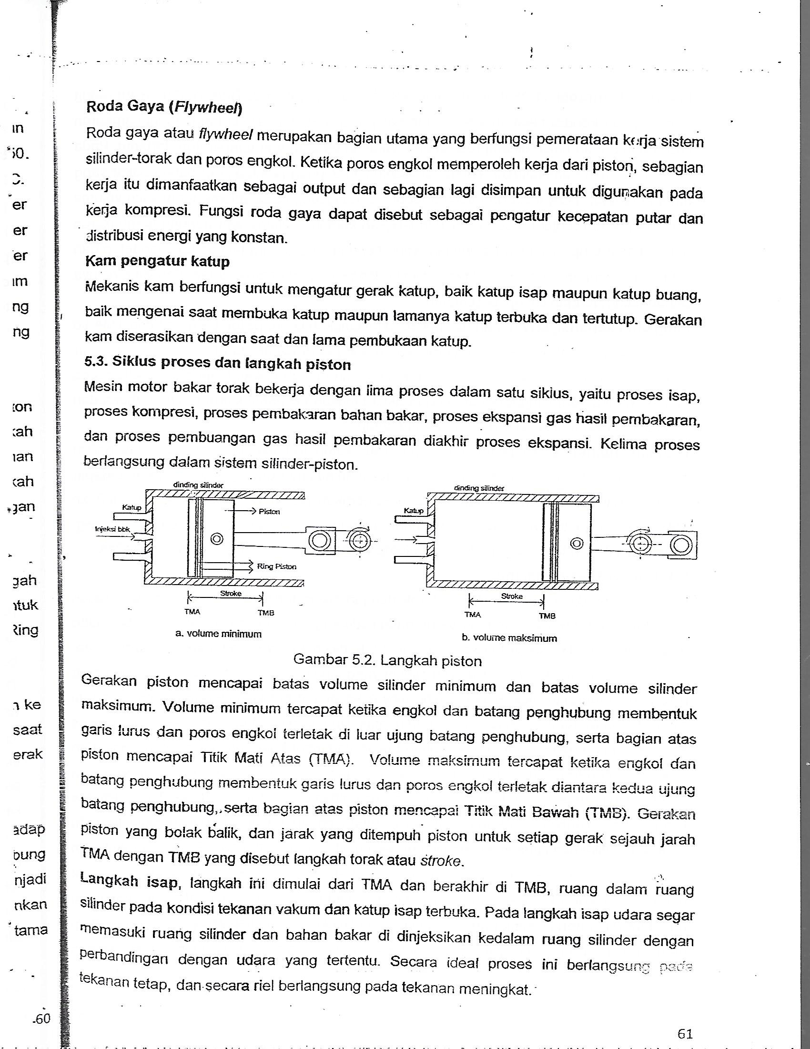
Gambar 5.2. Langkah piston
Gerakan piston mencapai batas volume silinder minimum dan batas volume silinder maksimum. Volume minimum tercapai ketika engkol dan batang penghubung membentuk garis lurus dan poros engkol terletak di luar ujung batang penghubung, serta bagian atas piston mencapai Titik Mati Atas (TMA). Volume maksimum tercapai ketika engkol dan batang penghubung membentuk garis lurus dan poros engkol terletak di antara kedua ujung batang penghubung, serta bagiaan atas piston mencapai Titik Mati Bawah (TMB). Gerakan piston yang bolak-balik, dan jarak yang ditempuh piston untuk setiap gerak sejauh jarak TMA dengan TMB yang disebut sebagai langkah torak atau stroke.
Langkah isap, langkah ini dimulai dari TMA dan berakhir di TMB, ruang dalam ruang silinder pada kondisi tekanan vakum.dan katup isap terbuka. Pada langkah isap udara segar memasuki ruang silinder dan bahan bakar dinjeksikan keadalam ruang silinder dengan perbandingan dengan udara yang tertentu. Secara ideal proses ini berlangsung pada tekanan tetap, dan secara riel berlangsung pada tekanan meningkat.
TUGAS 1
Jawaban diserahkan pada pertemuan ke 7

Soal 1
- Terangkan yang dimaksud dengan sumberdaya energi. Bagaimana terjadinya sumberdaya energi yang terbarukan.
- Terangkan yang dimaksudkan dengan konversi bahan energi, dan konversi jenis energi, dan berilah masing-masing satu contohnya.
- Suatu benda dengan massa 1750 kg akan dipindahkan ke 17,5 meter arah vertical. Gravitasi 10 m/det², dan motor listrik yang digunakan sebesar 2 kW. Berapa lama waktu pemindahan yang diperlukan.

Soal 2
Turbin air digunakan untuk memanfaatkan sumberdaya air di ketinggian 552 m dengan debit 0,06 m³/det. Lintasan menggunakan pipa 8 in dan panjang 685 m dengan 46 belokan. Koefisien gesekan f = 0,02 dan konstanta belokan K = 0,65 serta efisiensi turbin 87 %. Berapa daya yang dihasilkan turbin.

